FEUILLE MENSUELLE
DECEMBRE 2018

Samedi 1er Chapelle de Sœurs 18h Patrice et Claude, F. Mayssonnier-Laval

DIMANCHE 2 DECEMBRE 1er Dimanche de l’Avent

9h30 Saint-Sozy Intention particulière
11h Souillac Noémie Maleville, Germaine Vignon, Michel Benesse-Pauillac
Mardi 4 EHPAD 10h30 Intention particulière
Mercredi 5 Chapelle des Sœurs 18h Intention particulière
Jeudi 6 Chapelle des Sœurs 18h Intention particulière
Vendredi 7 Chapelle des Sœurs 17h30 Adoration18h Messe Sœurs Marie-Denise et Marie-Marguerite
Samedi 8 Reyrevignes 11h PAS DE MESSE (Reportée au 15 décembre)
Chapelle des Sœurs 18h PAS DE MESSE (Messe à St Michel de Bannière voir article)

DIMANCHE 9 DECEMBRE 2ème Dimanche de l’Avent

9h30 Pinsac F. Kleber Boucher, Raymond Cessac, F. Delmas Lavergne
11h Souillac F. Pierre Sclafer, Marcelle et Robert Plazanet Marie-Thérèse et Pierre Dardenne
Lundi 10 AGORA 16h Intention Particulière
Mardi 11 EHPAD 10h30 Daniel Aubujeault
Mercredi 12 Chapelle des Sœurs 18h Intention particulière
Jeudi 13 Chapelle des sœurs 18h Sœur Marie-Cécile et F. Cerutti
Vendredi 14 Chapelle des Sœurs 17h30 Adoration 18h Messe
Samedi 15 Reyrevignes 11h F Bertrand Delcamp, Roger Delcamp
Chapelle des Sœurs 18h F. Mayssonnier-Laval

DIMANCHE 16 DECEMBRE 3ème Dimanche de l’Avent

9h30 Meyraguet Intention particulière
11h Souillac F. Paris-Godard, Denise Calméjane, F. Monsalvy Fernand
Mercredi 19 Chapelle des Sœurs 18h Intention particulière
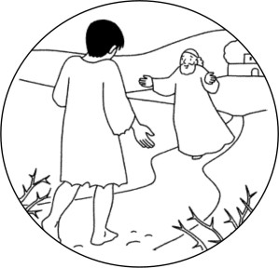
Mardi 18 EHPAD 10h30 Intention particulière
Jeudi 20 Abbatiale Ste Marie 18h Célébration pénitentielle
Vendredi 21 Chapelle des Sœurs 17h30 Adoration 18h Messe
Samedi 22 Chapelle des Sœurs 18h Intention particulière

DIMANCHE 23 DECEMBRE 4ème Dimanche de l’Avent

9h30 Cazoulès F. André Monsalvy, F. Mérigonde René et Liébus
11h Souillac Marguerite et Pierre Mourneau, F. Sclafert Charles et Simone,
Henriette Debord, F. Drapeau-Pinet
NOËL
Lundi 24 Abbatiale Ste Marie 18h30 Veillée et Messe de la nuit de Noël
Meyronne 22h Messe de la nuit de Noël
Mardi 25 Souillac 11h Jour de Noël - F. Massip-Lafaurie

Mercredi 26 Chapelle des Sœurs 18h Intention particulière
Jeudi 27 Chapelle des Sœurs 18h Intention particulière
Vendredi 28 Chapelle des Sœurs 17h30 Adoration f. Gillet et f. Lefebvre
Samedi 29 Chapelle des Sœurs 18h Intention particulière

DIMANCHE 30 DECEMBRE Sainte Famille

11h Souillac 11h Abbés André Bouzou, Pierre Fayret

Groupe de partage sur la lettre aux Ephésiens
Deux rencontres proposées (Avent) :
Mercredi 12 décembre 2018
Mercredi 19 décembre 2018
Salle Paroissiale à 20h30.
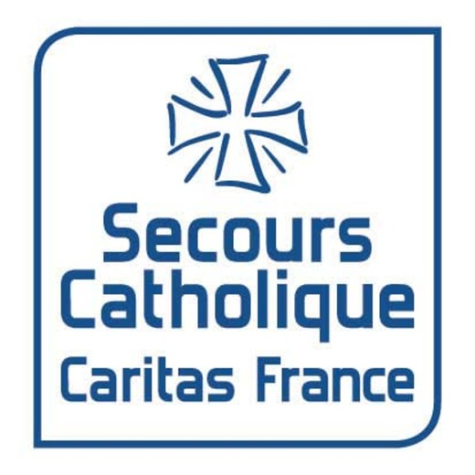
REMERCIEMENTS

L’équipe locale du secours Catholique de Souillac, la délégation du secours Catholique Caritas France du Quercy vous remercient chaleureusement pour le soutien que vous nous avez témoigné et le don que vous avez réalisé le dimanche 18 novembre au cours de la messe et au verre d’amitié qui a suivi.

Vente de bougies et du « gâteau fraternel » au profit du Secours Catholique le dimanche 9 décembre 2018.

ACTUALITES
Denier de l’Eglise : Dernier mois pour faire votre don. Plusieurs possibilités : prélèvement automatique, voir modalités site internet : www.cahors.catholique.fr ou par chèque à l’ordre de « association diocésaine de cahors », 134 rue Frédéric Suisse.46000 Cahors (enveloppes au fond de l’abbatiale)

« Pour que les personnes engagées au service de l’intelligence de la foi trouvent un langage pour aujourd’hui, dans le dialogue avec les cultures »
Prière avec le Saint-Père au mois de décembre 2018

QUÊTE DE NÖEL

L’intégralité des quêtes sera reversée pour le « Denier de St Pierre » Votre offrande contribuera à l’action du successeur de Pierre, notamment en faveur de diocèses pauvres, d’instituts religieux démunis et de fidèles confrontés à de graves difficultés.

Préparation de Noël

Célébration pénitentielle : Jeudi 20 décembre à 18h à l’Abbatiale.
Messes de Noël : Le 24/12 Abbatiale à 18h30, Meyronne 22h.
Le 25/12 Abbatiale à 11h.

Préparation de la crèche avec les familles : Samedi 15 décembre
13h30 : Rendez-vous devant les garages du presbytère pour aller chercher dans la nature de la mousse et tout ce que l’on peut trouver dans la nature nécessaire à une crèche.
15h : Retour à l’abbatiale avec la récolte et mise en place dans la crèche.
17h : Gouter avant de se séparer.

Répétition avec les enfants de la veillée de Noël :
Samedi 22 décembre à 14h abbatiale Sainte Marie.
Lundi 24 décembre à 14h abbatiale Sainte Marie.

BÉATIFICATION DES 19 MARTYRS D’ALGÉRIE

Le 8 décembre à Oran, sera célébrée la béatification des martyrs d’Algérie.

Ce même jour à 19h, notre évêque Monseigneur Camiade, viendra à Saint-Michel de Bannières, dire une messe qui nous permettra d’être en communion avec toutes les familles des martyrs qui seront à Oran.

Nous vous invitons à venir nombreux ou à vous unir par la prière si vous ne pouvez vous déplacer.

Un grand merci à notre Père évêque qui sera parmi nous à cette occasion et avec lequel vous pourrez échanger après la célébration, au cours d’un buffet organisé dans la salle des fêtes de Saint-Michel de Bannières.

AGENDA PAROISSIAL
Dimanche 2 décembre : 1er dimanche de l’Avent marque le début de l’année liturgique. L’Avent concerne les 4 semaines précédant Noël.
Samedi 8 décembre : formation diocésaine à Gramat sur la lettre aux Ephésiens pour les Conseils pastoraux et les EAP.
Dimanche 16 décembre à l’abbatiale de Souillac à 11h : messe des familles
Messes de Noël : horaire des offices, voir ci-dessous.

Répétition pour les chants de Noël : Mercredi 28 novembre 14h30, les autres répétitions seront choisies lors de cette première rencontre.

GRPOUE DE PRIERE DU RENOUVEAU CHARISMATIQUE

Tous les mardis de 17h30 à 19h à la chapelle des sœurs.

